«Применение знаний полученных в школьных экскурсиях в образовательном процессе на уроках географии»
Всем педагогам широко известно о роли школьных экскурсий в воспитательном процессе учащихся. Экскурсии актуальны не только при изучении дисциплин гуманитарного цикла, но и в процессе преподавания ественнонаучных дисциплин [1]. Это расширение кругозора, и воспитание патриотизма, нравственности, да и вообще личности в целом. Учащиеся современной школы, как правило, заинтересованы в школьных экскурсиях местного и выездного характера. Сама экскурсия мотивирует учащихся на дальнейшее получение знаний и жизненного опыта. Но, к сожалению, ребята помнят тогда, когда это происходит в настоящее время, проходит немного времени и ребенок начинает забывать об услышанном и увиденном во время какой-нибудь школьной экскурсии. Поэтому необходимо экскурсионный материал, увиденное и услышанное во время экскурсии, апробировать на своих уроках, что не даст ребятам полностью забыть его даже через очень длительное время.
В моей личной практике организации школьных экскурсий сложилось так, что я применяю полученный ценный материал во время экскурсий на своих уроках географии и биологии.
Несмотря на мой небольшой опыт работы в школе я выступал организатором различных школьных экскурсий и бережно сохраняю материал, полученный во время них: фотографии, местные газеты, информационные буклеты, географические карты, карты метрополитенов, сувениры и многое другое, так как все это мне пригодится для создания моих уроков.
Вот некоторые практические моменты моей работы с экскурсионным материалом:
1) фотографии идут на создание компьютерных презентаций, флэш-анимаций, фотоколлажей, оформление стенгазет;
2) сувениры (горные породы, статуэтки, игрушки и.т.д.) используются в качестве демонстраций, так некоторые дети – кинестетики;
3) географические карты, собранные во время экскурсии, могут выступать в роли наглядного пособия, а также применяются в практических работах, особенно велика роль ментальных географических карт;
4) использование всего многообразия экскурсионного материала на научно-практических конференциях школьников.
Необходимо помнить, что экскурсию организовывает непосредственно учитель. При экскурсиях необходимо сочетать приятное с полезным. Учитель перед экскурсией должен поставить ряд мотивационных задач, чаще всего они состоят из заданий разного уровня, проблемных вопросов связанных непосредственно с самой экскурсией.
Когда учитель использует экскурсионный материал для своих уроков –
это хорошо, но когда учащиеся сами принимают заинтересованное участие в использовании этого материала – это несомненно залог успеха в закреплении полученных знаний.
Учащиеся под непосредственным контролем учителя могут в классе организовать свой мини-музей о какой-нибудь экскурсии, например, сделать выставку минералов и горных пород, приготовить сообщения о каждом экспонате. В качестве посетителей можно пригласить учащихся начальных классов.
Также можно организовать выступления учащихся, которые побывали на экскурсии для тех, кто на ней не был. Например, какой-нибудь класс был на какой-то экскурсии, а ребята из параллельных классов не были, вот в этих параллельных классах можно организовать мероприятие, посвященной этой экскурсии. Форма такого мероприятия может быть разнообразная – конференции, защита проектов, интеллектуальные игры и.т.д.
А главное не нужно забывать, что ребятам самим будет интересно еще раз вспомнить о своей экскурсии, что в конечном итоге оживит урок и направит его в нужное русло.
К вашему вниманию уважаемые коллеги предлагаю некоторые задания
1 уровня сложности, построенные на основе знаний, полученных во время экскурсий и разработку урока для 9-го класса по теме: «Старинные русские города Центральной России».
1. «Обзорная экскурсия по г. Новосибирску» (5 – 6 класс)
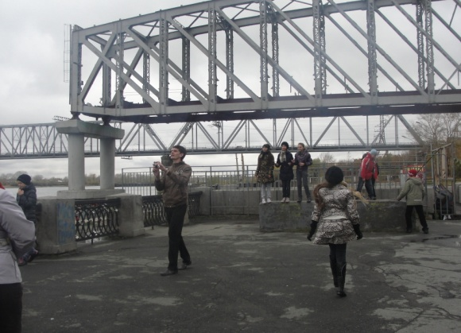
А) Посмотрите внимательно на фотографию. Какое сооружение изображено на переднем плане? Почему оно здесь расположено? Что оно символизирует для г. Новосибирска?

2. Экскурсия «Казань Лучезарная и Золотое кольцо России» (6 -7 класс)
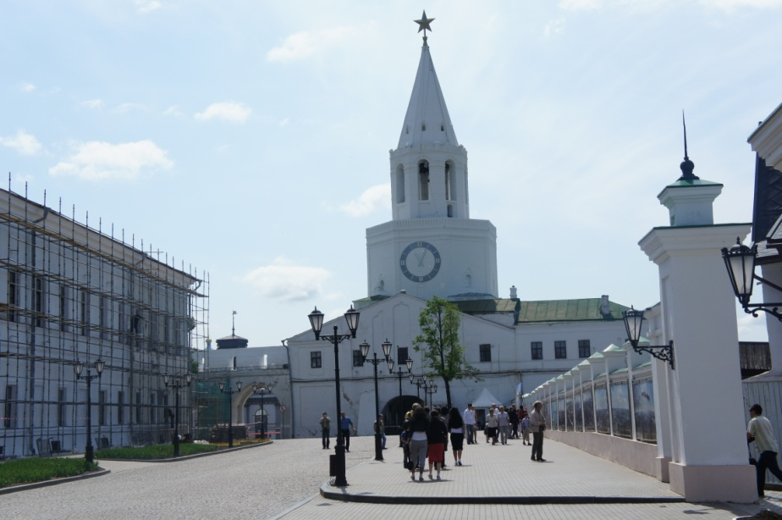
А) Посмотрите на фотографию. «Что это за сооружение? Где оно находится? Чем оно знаменито?»

Б) Интеллектуальная игра «Черный ящик» (ориентирована на тех, кто непосредственно принимал участие в экскурсии). Ход игры: в черный ящик кладем модель автобуса красного цвета, тюбетейку, входной билет в аквапарк «Ривьера», значок полумесяца, жетон на метро г. Казань. 5 предметов – 5 участников (по желанию) выбирают рукой из ящика не смотря в него по одному предмету. Их цель рассказать о своем предмете как можно больше фактов. Например: если автобус – в Казани все автобусы красного цвета, в автобусе робот говорит об остановках на 2-х языках – татарском и русском, все автобусы однотипны и низкие. Таким образом, система автобусного сообщения в городе упорядочена, издалека можно увидеть, что едет автобус.
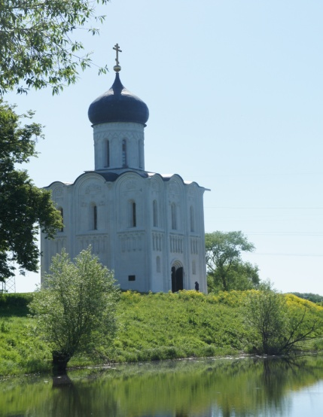
В) Посмотрите на фотографию. «Как называется эта церковь? Где она расположена? Кем была основана?»

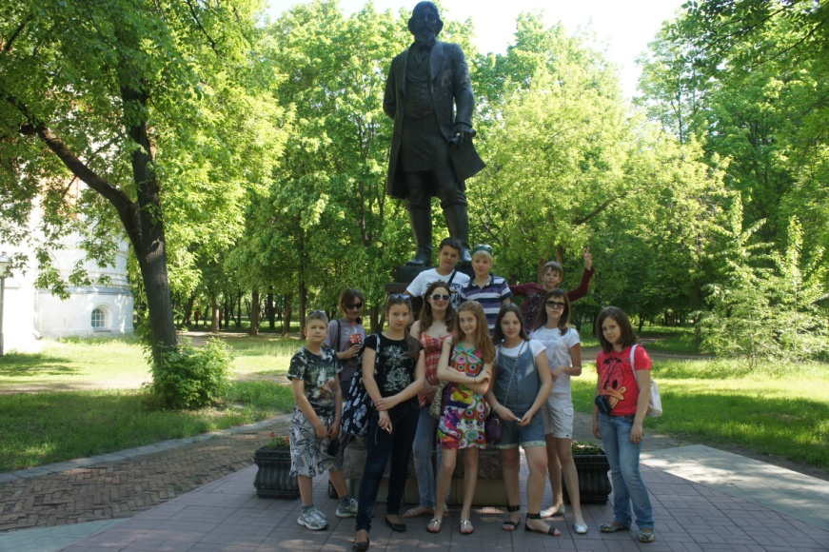
Д) Перед вами фотография. «Вспомните, в каком городе сделана фотография, около какого памятника мы сфотографировались?»

Разработка урока в 9-ом классе по теме: «Старинные Города Центральной России»
(по материалам экскурсии «Золотое кольцо России»)
Форма проведения: урок – экскурсия.
Цель урока: создать культурно – географическую образную картину о старинных русских городах Центральной России.
Задачи урока:
- Расширить знания учащихся о разнообразии старинных русских городов Центральной России, их истории, старинных ремеслах.
- Способствовать заинтересованности учащихся в активном участии подготовки и проведения урока через частично - поисковую деятельность.
- Формирование чувства толерантности и патриотизма.

Учебно-методический комплекс:
- Физико-географическая и социально-экономическая карты Центральной России.
- Мини-музей перед классной аудиторией: матрешки, сувениры из хрусталя, предметы быта, посуда, шкатулки, игрушки и.т.д.
- Видеофрагменты, сделанные учащимися во время экскурсии по Золотому кольцу России.
- Раздаточный материал: информационные буклеты о городах, сделанные учащимися.
- Стенд с фотографиями, сделанными во время экскурсии.
- Презентация « Города старины».
Структура урока:
- Сообщение темы урока, постановка целей и задач.
- Ввод в урок.
- Демонстрация видеофрагментов и начало экскурсии.
- Экскурсия по старинным русским городам Центральной России (репортажи учащихся).
- Подведение итогов экскурсии. Ответы учащихся на вопрос: в чем заключается значение старинных русских городов в наше время? Нужна ли нам сегодня «старина»?
- Рефлексия: Ощущения и чувства после экскурсии, впечатления учащихся.
- Заключение.
- Домашнее задание.

ХОД УРОКА:
1. Сообщение темы урока, постановка целей и задач
2. Ввод в урок.
Учитель:
Вопрос: Какие вам известны старинные русские города? (ответы учащихся)
Давайте с вами послушает стихотворение о славном городе Владимире!
1 . Ученик: рассказывает заранее выученное стихотворение о г. Владимире.
Пою тебе, о город мой родной!
И сердце рвётся из груди к тебе…постой!
Ты сохранил своё величье и любовь,
И души ожили, и закипела кровь!
Владимир – нет места родней на земле!
Владимир поможет и мне, и тебе.
В исторью России страницу вписать,
Отчизну прославить и знаменем стать.
Владимир - о центр культуры в России!
Владимир – владыко, посланник Христа!
Владимир остался душою России!
И будет таким до конца!
(Автор: Ефимова Светлана)
Учитель: Какие прекрасные строки, не правда ли о старейшем русском городе Центральной России, бывшей столице Древнерусского государства, городе Владимире.
3. Демонстрация видеофрагментов и начало экскурсии. «Посмотрите как он величав в свое красоте»: видеофрагмент, сделанный во время экскурсии.
Посмотрите, пожалуйста, на доску, на ней начерчена таблица, которую по ходу урока мы будем заполнять.

Таблица «Характеристика старинных городов Центральной России»

Название города | Время основания, кто основал? | Исторические памятники | Народные промыслы | Традиции, праздники

Мотивационный момент – «Давайте послушаем нашего экскурсовода, работающего в мини – музее». (Подготовленный учащийся, непосредственный участник экскурсии дает краткую обзорную информацию об экспонатах, находящихся в музее.)
Учитель: Итак, спасибо за увлекательное путешествие в мир народного ремесла старинных городов России.

Но, у многих возникают, наверное, множество вопросов: «Когда появились города? Кем были основаны? Какие достопримечательности в них находятся? Чем знамениты эти города?».
Послушаем наших экспертов по каждому городу.
4. Экскурсия по старинным русским городам Центральной России (репортажи учащихся).
1-я группа: сообщение о г. Боголюбово.
2-я группа: сообщение о г. Суздале.
3-я группа: сообщение о г. Муроме.
4- я группа: сообщение о г. Гусь – Хрустальный.
5-я группа: сообщение о г. Ярославле.
5. Подведение итогов экскурсии. Ответы учащихся на вопрос: в чем заключается значение старинных русских городов в наше время? Нужна ли нам сегодня «старина»?
6. Рефлексия: Какое состояние чувства ты испытывал во время экскурсии? Поделись своими впечатлениями.
7. Заключение.
8. Домашнее задание. Параграф учебника читать, сделать анализ таблицы урока. Сочинить синквейн об одном из старинных русских городов.

Интернет – ресурсы:
- Сайт Государственное бюджетное образовательное учреждение города Москвы «Средняя общеобразовательная школа №1425» http://www.school-1425.ru/content.shtml?cid=58

